Форма ДЦ-3
НЕ ЯВЛЯЕТСЯ ДОГОВОРОМ
ВНИМАНИЕ!
Заявление-анкета заполняется в печатном или рукописном виде любым лицом, в том числе кредитным работником со слов
Заемщика/Созаемщика/Поручителя/Залогодателя/Законного представителя Заемщика с использованием программного обеспечения.
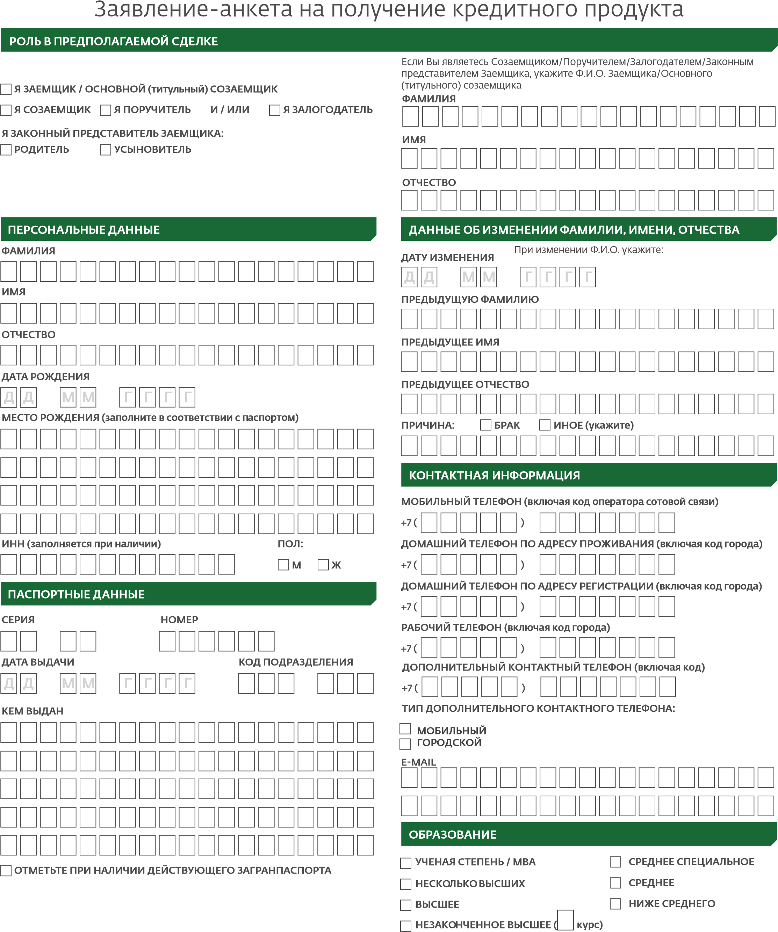
Исправления, допущенные по тексту Заявления-анкеты, должны быть заверены подписью того лица, чьи данные были исправлены. Исключение вопросов из Заявления-анкеты не допускается.
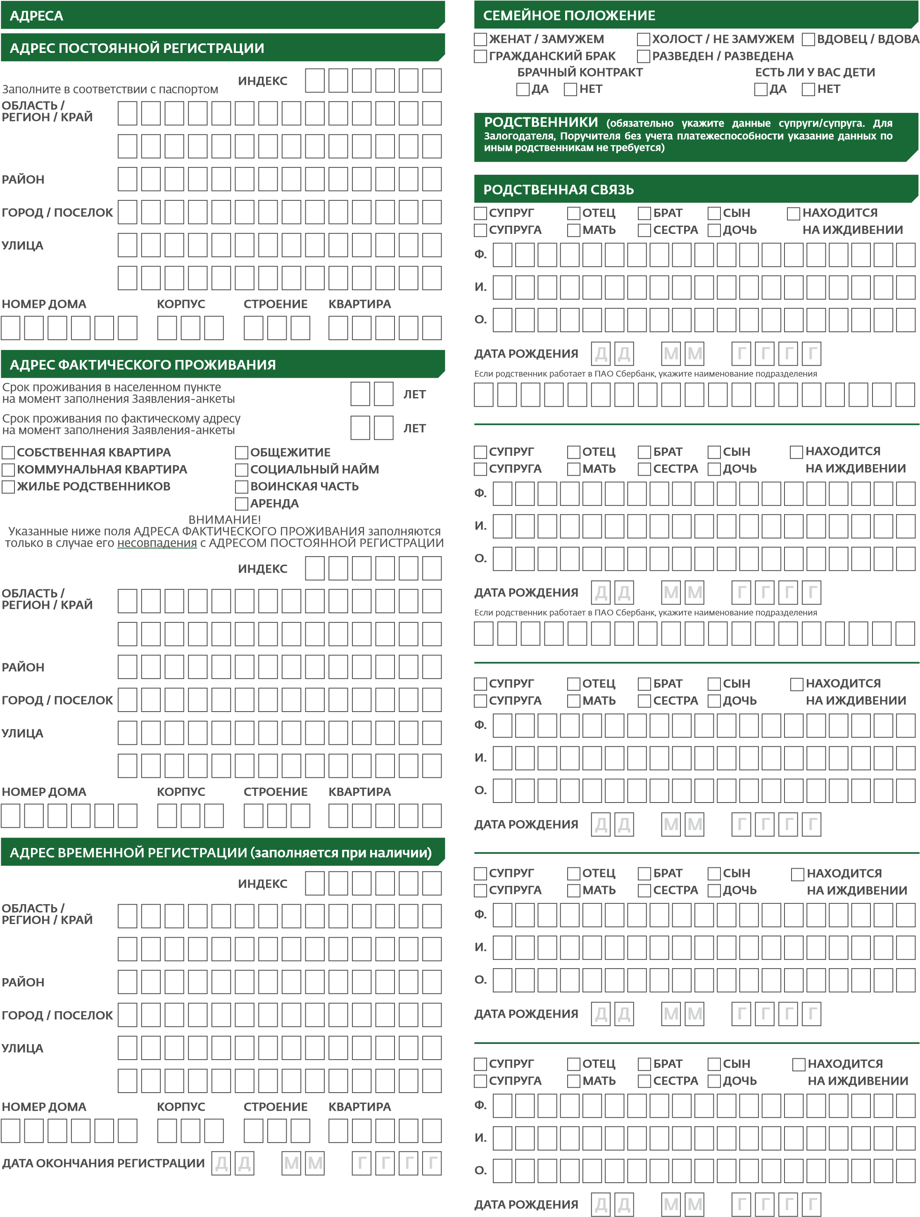

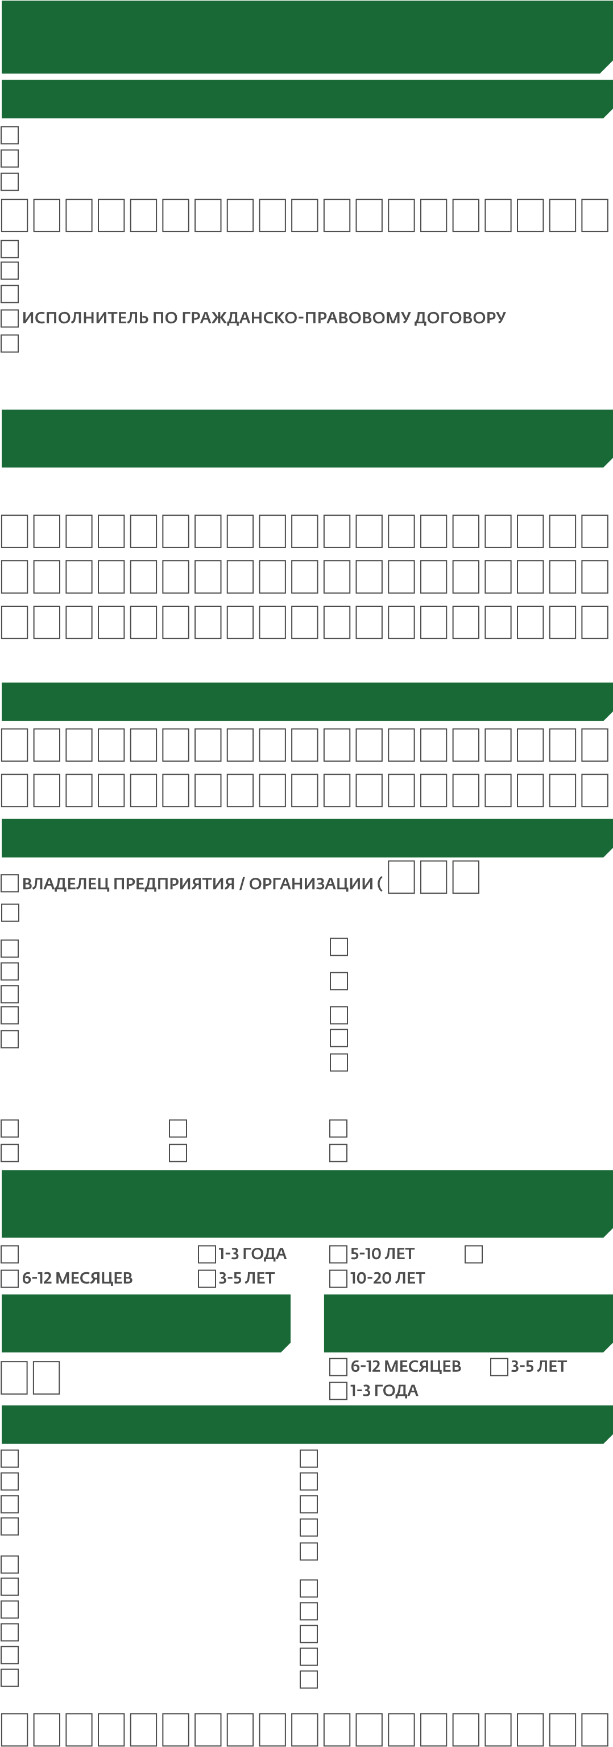
СВЕДЕНИЯ ОБ ОСНОВНОЙ РАБОТЕ
(блок не заполняется для продукта Образовательный кредит с государственной поддержкой, а также в отношении Созаемщика/ Поручителя без учета платежеспособности, Залогодателя)

РАБОТА ПО ТРУДОВОМУ ДОГОВОРУ
СРОЧНОМУ (на определенный срок)
БЕЗ СРОКА (постоянная занятость)
ЧАСТНАЯ ПРАКТИКА (уточните вид деятельности)
ИНДИВИДУАЛЬНЫЙ ПРЕДПРИНИМАТЕЛЬ
АГЕНТ НА КОМИССИОННОМ ДОГОВОРЕ
ПЕНСИОНЕР
ВЛАДЕЛЕЦ ЛИЧНОГО ПОДСОБНОГО ХОЗЯЙСТВА

НАИМЕНОВАНИЕ ОРГАНИЗАЦИИ, ВКЛЮЧАЯ

ОРГАНИЗАЦИОННО-ПРАВОВУЮ ФОРМУ
(работнику ПАО Сбербанк указать полное наименование подразделения)

ДОЛЖНОСТЬ

КАТЕГОРИЯ ЗАНИМАЕМОЙ ДОЛЖНОСТИ
% владения)
ГЕН.ДИРЕКТОР/ГЛАВНЫЙ БУХГАЛТЕР
РУКОВОДИТЕЛЬ ВЫСШЕГО ЗВЕНА ВЫСОКОКВАЛИФИЦИРОВАННЫЙ
РУКОВОДИТЕЛЬ СРЕДНЕГО ЗВЕНА ^{СПЕЦИАЛИСТ}ГОСУДАРСТВЕННЫЙ
РУКОВОДИТЕЛЬ НАЧАЛЬНОГО ЗВЕНА ГРАЖДАНСКИЙ СЛУЖАЩИЙ
СУДЬЯ ВОЕННОСЛУЖАЩИЙ
НОТАРИУС СПЕЦИАЛИСТ / СЛУЖАЩИЙ
РАБОЧИЙ
ПРИБЛИЗИТЕЛЬНОЕ КОЛИЧЕСТВО РАБОТНИКОВ В ОРГАНИЗАЦИИ
ДО 10 31-50 БОЛЕЕ 100
11-30 51-100 ЗАТРУДНЯЮСЬ ОТВЕТИТЬ

КАК ДОЛГО ВЫ РАБОТАЕТЕ В ОРГАНИЗАЦИИ?
(в т.ч. указывается стаж на предыдущем месте работы в случае увольнения в порядке перевода или реорганизации организации)
МЕНЕЕ 6 МЕСЯЦЕВ БОЛЕЕ 20 ЛЕТ

КОЛИЧЕСТВО МЕСТ РАБОТЫ ОБЩИЙ ТРУДОВОЙ СТАЖ

ЗА ПОСЛЕДНИЕ 3 ГОДА ЗА ПОСЛЕДНИЕ 5 ЛЕТ

ВИД ДЕЯТЕЛЬНОСТИ ОРГАНИЗАЦИИ
ФИНАНСЫ, БАНКИ, СТРАХОВАНИЕ МЕДИЦИНА
КОНСАЛТИНГОВЫЕ УСЛУГИ КУЛЬТУРА И ИСКУССТВО
АРМИЯ ОРГАНЫ ВЛАСТИ И УПРАВЛЕНИЯ
ПРОМЫШЛЕННОСТЬ СОЦИАЛЬНАЯ СФЕРА
^{И МАШИНОСТРОЕНИЕ} ИНФОРМАЦИОННЫЕ ТЕХНОЛОГИИ / ПРЕДПРИЯТИЯ ТЭК ТЕЛЕКОММУНИКАЦИИ МЕТАЛЛУРГИЯ СТРОИТЕЛЬСТВО ТРАНСПОРТ НАУКА
ОХРАННАЯ ДЕЯТЕЛЬНОСТЬ ОПТОВАЯ/РОЗНИЧНАЯ ТОРГОВЛЯ *
ТУРИЗМ ДРУГИЕ ОТРАСЛИ *
ОБРАЗОВАНИЕ УСЛУГИ *
* Уточните вид деятельности.

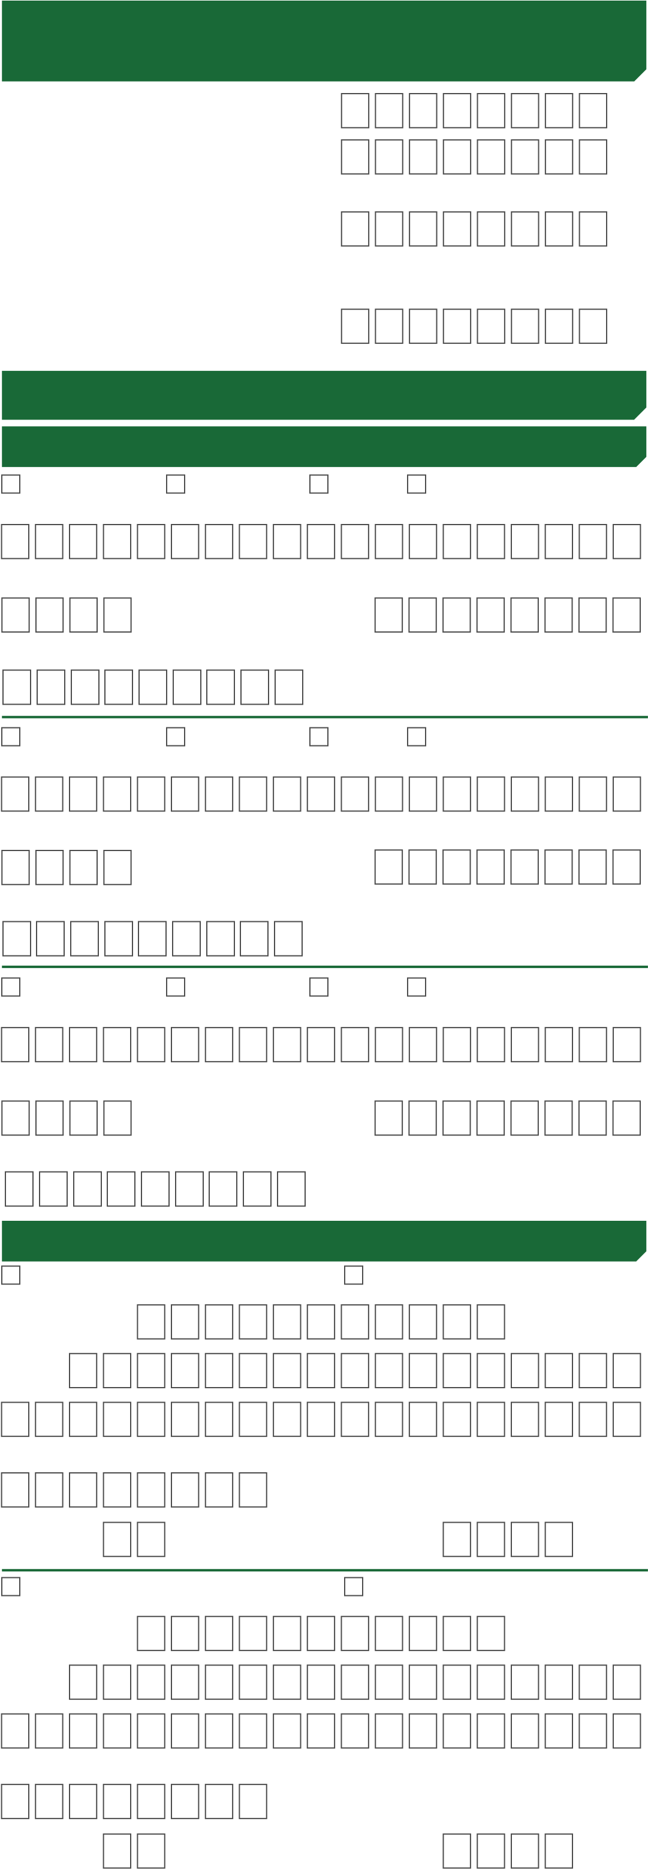
ЕЖЕМЕСЯЧНЫЕ ДОХОДЫ / РАСХОДЫ
(блок не заполняется для продукта Образовательный кредит с государственной поддержкой, а также в отношении Созаемщика/Поручителя без учета платежеспособности, Залогодателя)
ПОДТВЕРЖДЕННЫЕ ДОХОДЫ руб.
(исходя из Ваших собственных расчетов за вычетом
налога)
ДОПОЛНИТЕЛЬНЫЕ ДОХОДЫ руб.
(доходы, не отраженные в предоставленных документах, подтверждающих Ваше финансовое состояние.
Например: доход от сдачи в аренду недвижимости, дивиденды от ценных бумаг и т.п.)
РАСХОДЫ, НОСЯЩИЕ руб.
ПЕРИОДИЧЕСКИЙ ХАРАКТЕР
(выплачиваемые алименты, плата за образование, арендные платежи, выплаты по исполнительным документам,
страховые выплаты и т.п., а также Ваша доля в общих расходах семьи по собственной оценке. В этом поле не указываются: налог на доходы физических лиц, расходы на погашение долговых обязательств, расходы на проживание (питание, одежду и т.п.))
ДОХОД СЕМЬИ руб.
(средний доход семьи с учетом доходов супруги/ супруга, проживающей(его) совместно с Вами, в том числе в гражданском браке)
СВЕДЕНИЯ ОБ ИМУЩЕСТВЕ
(блок не заполняется в отношении Созаемщика/Поручителя без учета платежеспособности, Залогодателя)

НЕДВИЖИМОСТЬ
КВАРТИРА КОМНАТА ДОМ ЗЕМЕЛЬНЫЙ УЧАСТОК
УКАЖИТЕ РЕГИОН МЕСТОНАХОЖДЕНИЯ
ГОД ПРИОБРЕТЕНИЯ ПЛОЩАДЬ ( кв. метры/сотки )
РЫНОЧНАЯ СТОИМОСТЬ ( по Вашей оценке на текущую дату ) рублей
КВАРТИР А КОМНАТ А ДОМ ЗЕМЕЛЬНЫЙ УЧАСТОК
УКАЖИТЕ РЕГИОН МЕСТОНАХОЖДЕНИЯ
ГОД ПРИОБРЕТЕНИЯ ПЛОЩАДЬ (кв. метры/сотки)
РЫНОЧНАЯ СТОИМОСТЬ ( по Вашей оценке на текущую дату ) рублей
КВАРТИРА КОМНАТА ДОМ ЗЕМЕЛЬНЫЙ УЧАСТОК
УКАЖИТЕ РЕГИОН МЕСТОНАХОЖДЕНИЯ
ГОД ПРИОБРЕТЕНИЯ ПЛОЩАДЬ (кв. метры/сотки)
РЫНОЧНАЯ СТОИМОСТЬ ( по Вашей оценке на текущую дату ) рублей

ТРАНСПОРТНЫЕ СРЕДСТВА
НАЗЕМНОЕ ВОДНОЕ
(легковые и грузовые автомобили, прицепы, мотоциклы и пр.) ( яхты, катера, моторные катера, гидроциклы и пр. )
РЕГ. НОМЕР
МАРКА
РЫНОЧНАЯ СТОИМОСТЬ ( по Вашей оценке на текущую дату ) рублей
ВОЗРАСТ ЛЕТ ГОД ПРИОБРЕТЕНИЯ
НАЗЕМНОЕ ВОДНОЕ
(легковые и грузовые автомобили, прицепы, мотоциклы и пр.) ( яхты, катера, моторные катера, гидроциклы и пр. )
РЕГ. НОМЕР
МАРКА
РЫНОЧНАЯ СТОИМОСТЬ ( по Вашей оценке на текущую дату ) рублей
ВОЗРАСТ ЛЕТ ГОД ПРИОБРЕТЕНИЯ
Я предоставляю Банку право обращаться в одно или несколько бюро кредитных историй для проверки сведений, указанных в настоящем Заявлении-анкете, и получения информации обо мне. Право выбора бюро кредитных историй предоставляется мной Банку по его усмотрению и дополнительного согласования со мной не требует.

БЛОК ДЛЯ ЗАЕМЩИКА / СОЗАЕМЩИКА
Я оповещен о том, что Банк имеет право отказать в выдаче кредита без объяснения причин.
Я оповещен о том, что, если при сумме кредита 100 000 рублей и более (или в эквивалентной сумме в иностранной валюте) в течение одного года общий размер платежей по всем имеющимся у меня обязательствам по кредитным договорам, договорам займа, включая платежи по предоставляемому кредиту, будет превышать 50% моего годового дохода, для меня существует риск неисполнения обязательств по кредитному договору и применения Банком штрафных санкций.

БЛОК ЗАПОЛНЯЕТСЯ ЗАЕМЩИКОМ / СОЗАЕМЩИКОМ
КОД СУБЪЕКТА КРЕДИТНОЙ ИСТОРИИ
КАКОЙ АЛФАВИТ ИСПОЛЬЗОВАН?
РУССКИЙ ЛАТИНСКИЙ
(Указать свой код, сформированный посредством комбинации цифровых и буквенных символов в соответствии с пунктом 2.13 Указания Банка России от 31.08.2005 №1610- У «О порядке направления запросов и получения информации из Центрального каталога кредитных историй субъектом кредитной истории и пользователем кредитной истории посредством обращения в представительство Банка России в сети Интернет». Код (дополнительный код) произвольно формируется Клиентом и должен состоять из букв русского алфавита и цифр или букв латинского алфавита и цифр. Минимальная длина кодов не должна быть менее четырех знаков, максимальная - не должна быть более пятнадцати знаков).
НЕ НА ТЕРРИТОРИИ ПОДРАЗДЕЛЕНИЯ ПАО СБЕРБАНК
ДА Я согласен(на) с тем, что настоящее Заявление-анкета, а также сканированные копии, снятые с документов, предоставленных мной в целях
НЕТ принятия Банком решения о возможности предоставления кредита, будут передаваться в Банк с использованием сети Интернет.

УВАЖАЕМЫЙ КЛИЕНТ! МЫ ЦЕНИМ ВАШЕ ВРЕМЯ , ПОЭТОМУ УБЕДИТЕЛЬНО ПРОСИМ ЗАПОЛНИТ Ь
ТОЧНОЕ ВРЕМЯ И ДАТУ ПЕРЕДА ЧИ ЗАЯВЛЕНИЯ-АНКЕТЫ

ПРЕДСТАВИТЕЛЮ БАНКА / ПАРТНЕРА
ДАТА ПЕРЕДАЧИ ВРЕМЯ ПЕРЕДАЧИ

Д Д М М 2 0 Г Г Ч Ч М М
ПОДПИСЬ КЛИЕНТА
Ф.И.О. РАБОТНИКА БАНКА /МЕНЕДЖЕРА ПАРТНЕРА,
ПОДПИСЬ РАБОТНИКА БАНКА / МЕНЕДЖЕРА ПАРТНЕРА
Ф.И.О
.
КЛИЕНТА (з
ап
о
лн
яется
Кл
иентом)

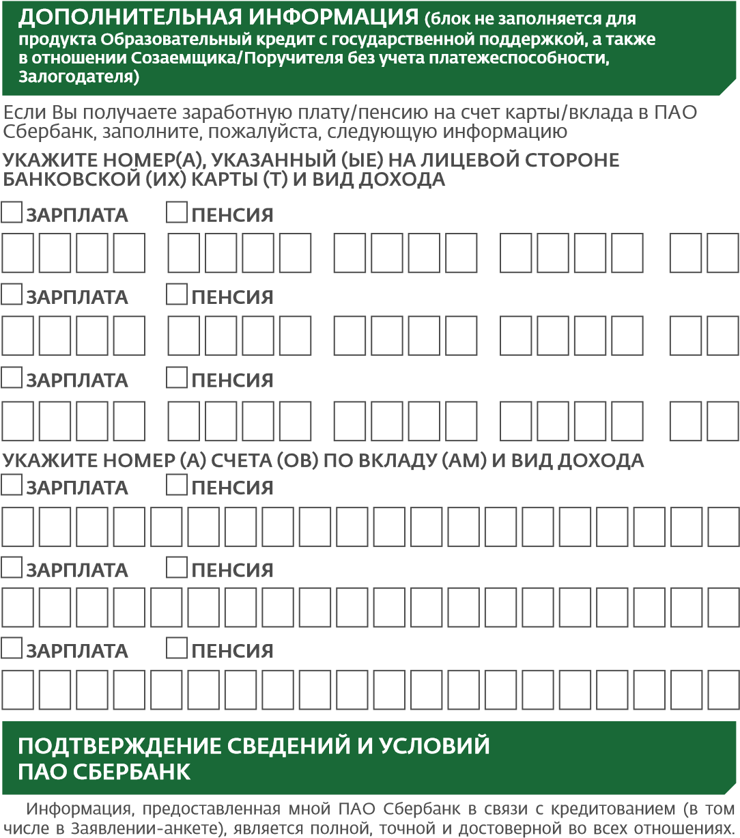
Я даю свое согласие на проверку и перепроверку в любое время ПАО Сбербанк или его агентом всех сведений, содержащихся в Заявлении-анкете.
Я даю свое согласие
(
указать наименование партнера
П
АО Сбербанк)
местонахождением:
(указать адрес места нахождения партнера ПАО Сбербанк)
на обработку всех моих персональных данных, указанных в настоящем Заявлении-анкете, а также указанных в иных документах, предоставляемых мной согласно условия м кредитования ПАО Сбербанк, в соответствии с Федеральным законом от 27.07.2006 г. № 152-ФЗ «О персональных данных», которая включает совершение любого действия (операции) или совокупности действий (операций) с использованием средств автоматизации или без использования таких средств с моими персональными данными , включая сбор, уточнение (обновление, изменение), передачу (предоставление), удаление, уничтожение персональных данных в целях получения кредита в ПАО Сбербанк ( адрес: Российская Федерация, 117997, г. Москва, ул. Вавилова, д. 19).
Согласие предоставляется с момента подписания настоящего Заявления-анкеты и действительно в течение пяти лет. Согласие может быть ото звано мной в любой момент путем передачи

(указать наименование партнера ПАО Сбербанк)
подписанного мной письменного уведомления.
Я даю свое согласие ПАО Сбербанк, в том числе его филиалам (далее по тексту - Банк), (адрес: Российская Федерация, 117997, г. Москва, ул. Вавилова, д. 19) на обработку всех моих персональных данных, указанных в настоящем Заявлении-анкете, а также указанных в иных документах, предоставляемых мной в Банк согласно условиям кредитования ПАО Сбербанк, в соответствии с Федеральным законом от 27.07.2006г. №152-Ф3 «О персональных данных», которая включает совершение любого действия (операции) или совокупности действий (операций) с использованием средств автоматизации или без использования таких средств с моими персональными данными, включая сбор, запись, систематизацию, накопление, хранение, уточнение (обновление, изменение), извлечение, использование, обезличивание, блокирование, удаление, уничтожение, передачу (распространение, предоставление, доступ) персональных данных, включая передачу третьим лицам, действующим на основании агентских договоров или иных договоров, заключенных ими с Банком, в том числе, в случае неисполнения и/или ненадлежащего исполнения мной обязательств по договору (кредитному, поручительства, залога).
Указанные мной персональные данные предоставляются в целях кредитования и исполнения договорных обязательств, осуществления действий, направленных на взыскание просроченной задолженности по кредитному договору, а также разработки Банком новых продуктов и услуг и информирования меня об этих продуктах и услугах. Банк может проверить достоверность предоставленных мной персональных данных, в том числе с использованием услуг других операторов, а также использовать информацию о неисполнении и/или ненадлежащем исполнении договорных обязательств при рассмотрении вопросов о предоставлении других услуг и заключении новых договоров. При несоответствии информации, указанной в настоящем Заявлении-анкете, информации, содержащейся в первичных документах (паспорт и т.п.), предоставляемых мной в соответствии с условиями кредитования ПАО Сбербанк, Банк имеет право в рамках обработки персональных данных и в целях принятия решения о кредитовании использовать информацию, содержащуюся в первичных документах.
Согласие предоставляется с момента подписания настоящего Заявления-анкеты и действительно в течение пяти лет после исполнения договорных обязательств. По истечении указанного срока действие согласия считается продленным на каждые следующие пять лет при отсутствии сведений о его отзыве. Согласие может быть отозвано мной в любой момент путем передачи Банку подписанного мной письменного уведомления.
Я даю свое согласие на получение от Банка информационных материалов о наступлении сроков исполнения обязательств по кредитному договору, возникновении или наличии просроченной задолженности с указанием суммы, иной информации, связанной с исполнением кредитного договора по любым каналам связи, включая: SMS-оповещение, почтовое письмо, телеграмму, голосовое сообщение, сообщение по электронной почте.
При этом для данных информационных рассылок я разрешаю Банку использовать любую контактную информацию, указанную мной в настоящем Заявлении-анкете.
СВЕДЕНИЯ О ЗАПРАШИВАЕМОМ КРЕДИТНОМ ПРОДУКТЕ
Блок заполняется только Заемщиком / Титульным (основным) созаемщиком
ЗАПРАШИВАЕМАЯ СУММА: РУБЛИ ДОЛЛАРЫ США ЕВРО СРОК МЕСЯЦЕВ

КРЕДИТНЫЙ ПРОДУКТ (укажите только один продукт) ЖИЛИЩНЫЙ КРЕДИТ
ПОТРЕБИТЕЛЬСКИЙ КРЕДИТ (укажите один вариант) НА РЕФИНАНСИРОВАНИЕ (ПОГАШЕНИЕ) ЖИЛИЩНОГО КРЕДИТА,ВЫДАННОГО ИНОЙ КРЕДИТНОЙ ОРГАНИЗАЦИЕЙ
НА РАЗВИТИЕ ЛИЧНОГО ПОДСОБНОГО ХОЗЯЙСТВА АКЦИЯ (укажите при кредитовании в рамках
Порядок предоставления документов в уполномоченный ^{акционных предложений)} орган для выплаты субсидии:
ДОКУМЕНТЫ ПРЕДОСТАВЛЯЕТ БАНК
ДОКУМЕНТЫ ПРЕДОСТАВЛЯЕТ ЗАЕМЩИК СПЕЦИАЛЬНЫЕ УСЛОВИЯ (укажите один или несколько
ОБРАЗОВАТЕЛЬНЫЙ вариантов ⁾

ОБРАЗОВАТЕЛЬНЫЙ С ГОСУДАРСТВЕННОЙ ПОДДЕРЖКОЙ ОТСУТСТВУЮТ
Укажите период обучения, финансируемый за счет кредитных средств: МОЛОДАЯ СЕМЬЯ
ВЕСЬ ПЕРИОД ОБУЧЕНИЯПЕРИОД, ОСТАВШИЙСЯ ДО КОНЦА ОБУЧЕНИЯ КРЕДИТУЕМЫЙ ОБЪЕКТ НЕДВИЖИМОСТИ ПОСТРОЕНС УЧАСТИЕМ КРЕДИТНЫХ СРЕДСТВ ПАО СБЕРБАНК ИНОЙ ПЕРИОД (укажите)
Общая стоимость обученияза указанный период руб.
Предполагаемый размер собственных средств, направляемых в счет оплаты руб.
части стоимости обучения

УКАЖИТЕ ОДИН ИЛИ НЕСКОЛЬКО ВАРИАНТОВ В СЛУЧАЕ ОФОРМЛЕНИЯ ОБЕСПЕЧЕНИЯ ПО КРЕДИТУ:
ПОРУЧИТЕЛЬСТВО ФИЗИЧЕСКОГО ЛИЦА ЗАЛОГ НЕДВИЖИМОГО ИМУЩЕСТВА ЗАЛОГ ТРАНСПОРТНОГО СРЕДСТВА

ВЫДАЧУ КРЕДИТ А ОСУЩЕСТВИТЬ
НА НОВЫЙ ТЕКУЩИЙ СЧЕТ, ОТКРЫТЫЙ В ПАО СБЕРБАНК НА МОЕ ИМЯ НА МОЙ ТЕКУЩИЙ СЧЕТ, ОТКРЫТЫЙ В ПАО СБЕРБАНК
УКАЖИТЕ НОМЕР ТЕКУЩЕГО СЧЕТА
Ф.И.О. КЛИЕНТА (ЗАПОЛНЯЕТСЯ КЛИЕНТОМ) ПОДПИСЬ КЛИЕНТА

